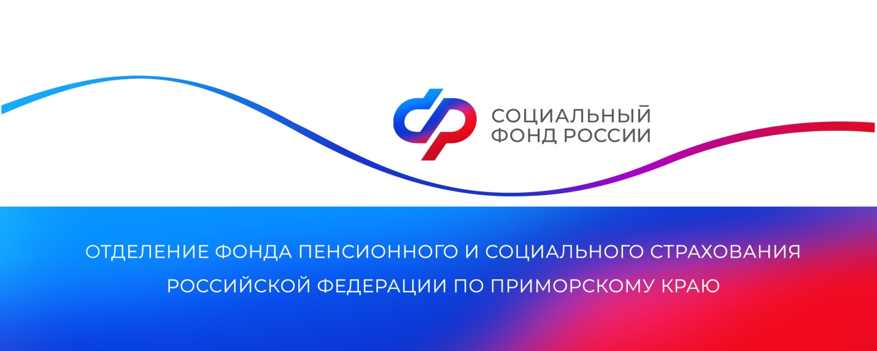
В Приморье 136 отцов получают от Социального фонда пособие по уходу за ребенком до полутора лет
В оплачиваемый отпуск по уходу за ребенком до полутора лет может уйти не только мама, но и папа или другие работающие родственники, фактически осуществляющие уход за малышом. В Приморском крае в настоящее время в таком отпуске находятся 136 мужчин.

Взять отпуск по уходу за ребенком и получать пособие отец может после окончания отпуска по беременности и родам мамы ребенка. На период отпуска трудовой стаж не прерывается. Отпуск по уходу за ребенком до полутора лет можно совмещать с неполным рабочим днем или работой на дому.

Пособие по уходу за ребенком составляет 40% среднего заработка за два предшествующих календарных года. Если отпуск начался в 2023 году при расчете размера пособия будет учитываться средний заработок за 2021 и 2022 годы. Пособие не может быть ниже минимального размера, установленного федеральным законом. В 2023 году в Приморском крае минимальный размер пособия с учетом районного коэффициента (1,2) составляет 10309 рублей в месяц, максимальный — 33281 рубль. Отделение Социального фонда России по Приморскому краю перечисляет данное пособие 8-го числа текущего месяца за предыдущий.

Помимо пособия по уходу за ребенком до полутора лет, работающие отцы могут получить единовременное пособие при рождении ребенка. С начала года региональное Отделение фонда выплатило данное пособие 234 папам на общую сумму 23,9 миллиона рублей.
Единый контакт-центр по социальным вопросам: 8 (800) 100-00-01.
Пресс-служба
Отделения Социального фонда России
по Приморскому краю

